07.02.2022г.
Дистанционное обучение
Объединение «Чудо-краски», группа 2-го года обучения.
Тема:
«Рисование геометрических тел в карандаше».
Цель: - познакомить с геометрическими телами: шар, цилиндр, куб, научиться рисовать геометрические тела карандашом.
Педагог: Криушичева М.М.
Материалы и инструменты:
- альбомный лист, ластик, простой карандаш.
Содержание занятия
- Композиционное расположение предмета на листе бумаги.
- Конструктивное построение геометрического тела. Оси симметрии, линии построения. Уточнение формы предметов. Нанесение падающей тени от предмета.
- Тональное решение предмета. Штриховка гипсовых тел по форме предметов, начиная с темных мест на предметах.
- Завершение рисунка в тоне, штриховка фона.
Примерные образцы творческих работ
- Поэтапное рисование куба.
2. Поэтапное рисование шара.
3. Поэтапное рисование цилиндра.

1.Куб.
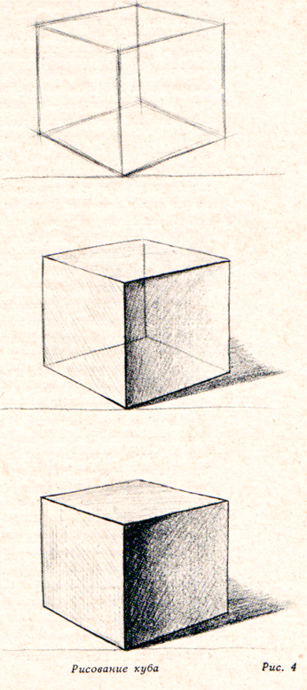

- Шар.
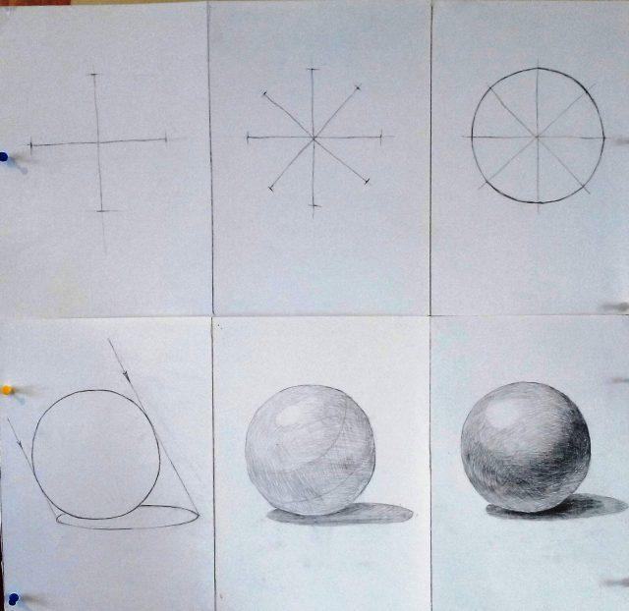
- Цилиндр.